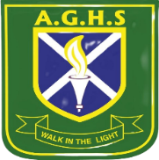
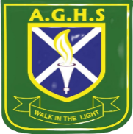
ALLIANCE GIRLS 2025 PREDICTION
POSSIBLE KCSE EXAM
102/1
KISWAHILI
INSHA
PAPER 1
TIME: 1¾ HOURS

NAME……………………………………………………………………………………….
SCHOOL……………………………………………… SIGN………………………..
INDEX NO……………………………………………. ADM NO……………………

Kenya Certificate of Secondary Education.
Maagizo
- Andika insha mbili.
- Insha ya kwanza ni ya lazima kisha chagua insha nyingine moja kati ya hizo tatu zilizobakia
- Kila insha isipungue maneno 400
- Kila insha ni alama 20
- Kila insha lazima iandikwe kwa lugha ya Kiswahili

KWA MATUMIZI YA MTAHINI PEKEE
Swali | Upeo | Alama
1 | 20
 | 20
Jumla | 40

1.lazima
1. Siku za hivi karibuni umesoma riwaya mpya iliyoandikwa na Msanifu Kombo inayoitwa : Afrika imelaaniwa. Andika tahakiki ya riwaya hii.

2.Hatua ya serikali kuu kumpa kila mwanafunzi wa darasa la kwanza tarakilishi ni manufaa sana. Jadili

3.Andika kisa kitakachodihirisha ukweli wa methali ifuatayo:
Ukiona cha mwenzako kikinyolewa na chako tia maji

4.Andika insha itakayomalizikia kwa kauli hii: Ama kweli sikufikiria wala kutegemea kuwa aushi yangu ingebadilika jinsi hiyo.

